Файл проекта
В каждом проекте проекте C# есть файл, который отвечает за общую конфгурацию проекта. По умолчанию этот файл называется Название_проекта.csproj. Итак, откроем данный файл. Для этого либо двойным кликом левой кнопкой мыши нажмем на название проекта, либо нажмем на название проекта правой кнопкой мыши и в появившемся меню выберем пункт Edit Project File
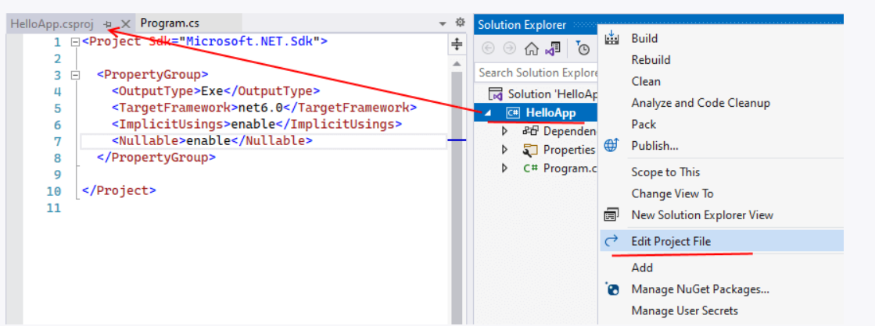

После этого Visual Studio откроет нам файл проекта, который будет выглядеть следующим образом:
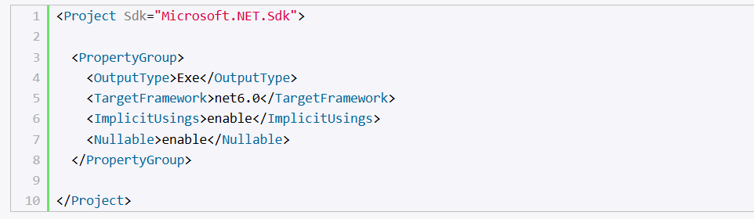

Этот файл в виде кода xml определяет конфгурацию проекта, и он может содержать множество элементов. Остановлюсь только на двух основных:
· OutputType: определяет выходной тип проекта. Это может быть выполняемое приложение в виде файла с расширением exe, которое запускается по нажатию. И также это может быть файл с расширением .dll - некоторый набор функциональностей, который используется другими проектами. По умолчанию здесь установлено значение "Exe", что значит, что мы создаем исполняемое приложение.
· TargetFramework: определяет применяемую для компиляции версию фреймворка .NET. В данном случае это значение "net6.0", то есть применяется .NET 6.0.
На самых ранних этапах этот файл может не понадобиться, однако впоследствии может потребоваться внести некоторые изменения в конфигурацию, и тогда может возникнуть потребность в обращении к этому файлу.

